OBLASTNÍ CHARITA JILEMNICE

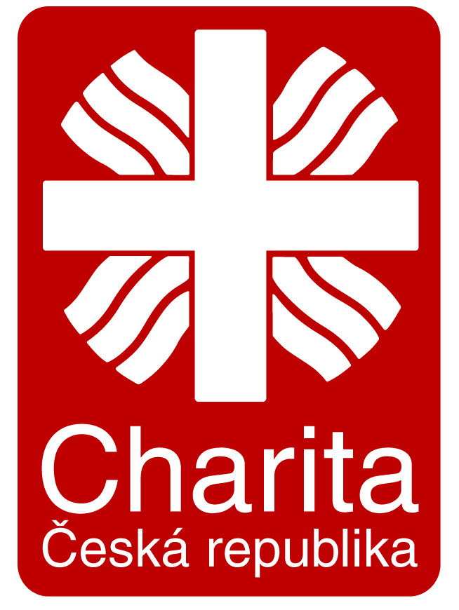
VÝROČNÍ ZPRÁVA 2017

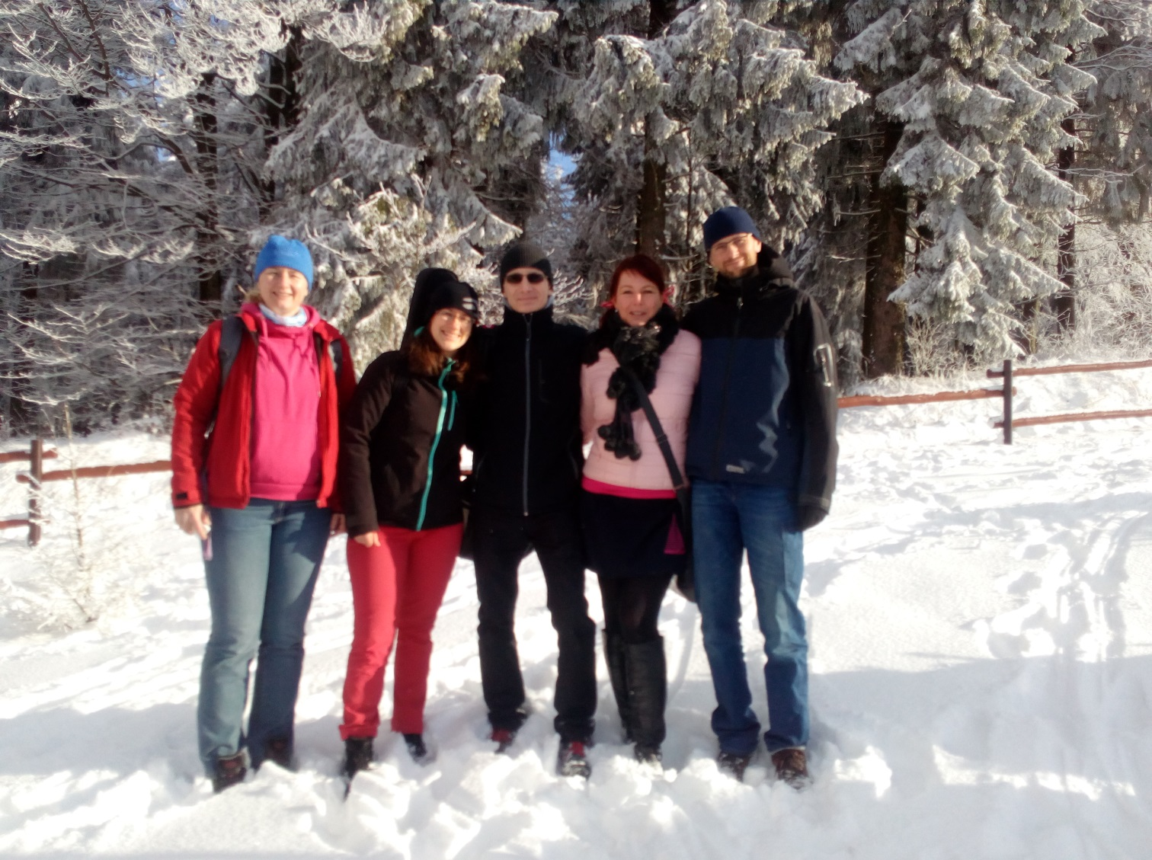

Divadelní spolek Loutkáček

1. Úvod
Oblastní charita Jilemnice (dále jen Charita) provozuje dvě střediska: Mateřské centrum Rodinka v Roztocké ulici čp. 500 (Společenský dům Jilm), kde je zároveň sídlo organizace a humanitární sklad spojený se sociálním šatníkem a potravinovou pomocí. Dále Charita provozuje hygienické zařízení pro osoby v nouzi. Tyto služby sídlí v Metyšově ulici čp. 372 (bývalá poliklinika).
V září 2017 došlo k zásadní personální změně na postu ředitele Charity. Dlouholetý ředitel Ing. Petr Faistauer byl na vlastní žádost na konci jmenovacího období z funkce uvolněn a na jeho místo byla jmenována ředitelkou charity paní Simona Pošepná.

2. Humanitární sklad ošacení a sociální šatník
Humanitární sklad sídlí v pronajatých prostorách Masarykovy městské nemocnice v budově bývalé polikliniky. Slouží pro příjem, skladování a prodej oblečení, obuvi, doplňků, drobných věcí do domácnosti, hraček, knížek atd. Od května 2016 má sklad rozšířenou pracovní dobu na pondělí a čtvrtek. Jedním z důvodů rozšíření pracovní doby bylo navázání spolupráce s odborem sociálních věcí v Jilemnici a Úřadem práce. Obě tyto instituce začaly na náš podnět vydávat poukázky klientům sociálně slabším, lidem v hmotné nouzi, lidem bez přístřeší. Během roku 2017 bylo vydáno výše zmíněnými institucemi a pomáhajícími organizacemi celkem 157 poukázek klientům, kteří následně uplatnili tyto poukázky v charitním skladu. Největší zájem mezi klienty je o základní oblečení a drobné vybavení domácností.
Díky rozšířené pracovní době je šatník přístupný i veřejnosti. Jednotlivci z řad klientů i občanů využívají nabídky oblečení za velmi nízké ceny. Výtěžek z prodeje je použit na úhradu nákladů spojených s provozem skladu (nájemné, voda, elektřina).

3. Potravinová pomoc
Od září 2016 poskytuje naše Charita potravinou pomoc ve formě potravinových balíčků pro jednotlivce a rodiny, dále jsou k dispozici hygienické balíčky a jednorázové plenky. Uživatelé této pomoci jsou vytipováváni na základě spolupráce s OSPOD Jilemnice, Pečovatelskou službou Jilemnice, Úřadem práce, Farní charitou Studenec a ostatními pomáhajícími organizacemi. Také naši zaměstnanci a dobrovolníci mohou vytipovávat klienty vhodné na využití této pomoci a následně distribuovat tuto pomoc po poradě s koordinátorem charity. V roce 2017 bylo vydáno celkem 92 potravinových a hygienických balíčků.

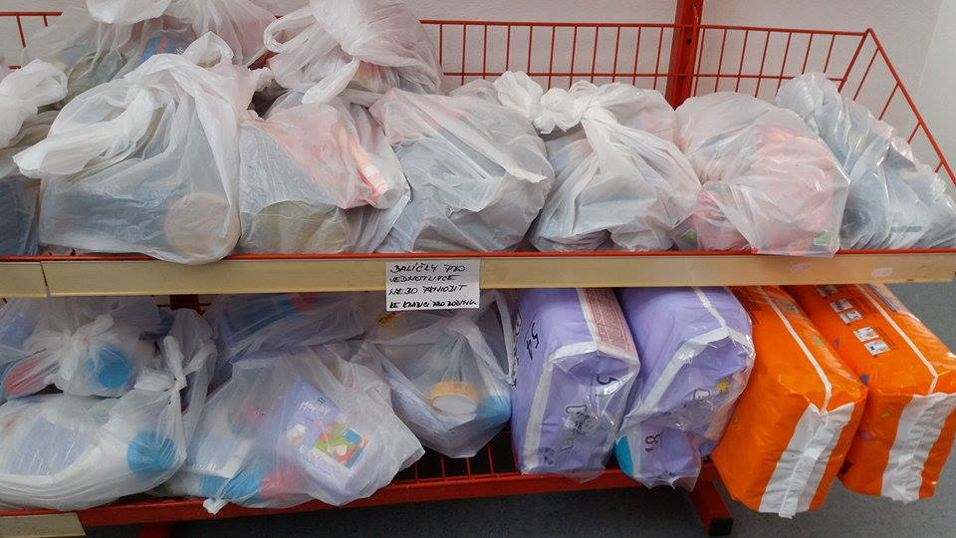

4. Hygienické zařízení pro osoby v nouzi
Od konce roku 2016 funguje v rámci Charity hygienické zařízení pro osoby v nouzi. Zařízení je umístěno vedle humanitárního skladu charity (budova staré polikliniky). Osoby nacházející se v nouzi (např. bez přístřeší) mají možnost se přijít ve stanovených hodinách omýt. Klientům je poskytnuto zdarma čisté oblečení, mýdlo a ručník. Klienti jsou povinni dodržovat platný provozní řád zařízení. Během roku 2017 bylo zařízení pravidelně každé pondělí využíváno jedním klientem bez přístřeší.

5. Mateřské centrum Rodinka
MC Rodinka již 14. rokem plní svoji funkci místa pro setkávání rodičů na rodičovské dovolené. Jsme jediné zařízení tohoto typu v mikroregionu Jilemnicko. Fungujeme na principu vlastní aktivity členů, především matek, ostatních rodinných příslušníků a jejich dětí. Posláním centra je podpora fungující rodiny, prostřednictvím aktivizačních, vzdělávacích, volnočasových aktivit pro rodiče a děti. Mezi prioritní činnosti patří práce s dětmi, realizace různých aktivit, které jsou zaměřeny na rozvoj jemné a hrubé motoriky, propojení obou mozkových hemisfér, koordinace oko ruka a rozvoj lokomočních činností. Prioritou zůstává socializace dítěte v kolektivu vrstevníků, mezi jinými dospělými osobami. Socializace pomáhá při následném přechodu dítěte do kolektivu v zařízeních typu mateřská školka apod. MC se také zaměřuje na rodiče, pro něž pořádáme mnoho různých vzdělávacích aktivit. Účast na těchto aktivitách často zbavuje rodiče pocitu sociálního vyloučení, který často s nástupem na rodičovskou dovolenou nastává. Rodiče mají možnost si jako dobrovolníci sami vytvářet jednotlivé aktivity v MC, mohou vést kroužky, kurzy, mohou se aktivně zapojit do pořádání venkovních akcí, které pravidelně zajišťujeme. MC se zaměřuje na sociální prevenci rodin s dětmi, na rozvoj komunitního života, dále na rovnost všech, bez rozdílu věku, pohlaví a vyznání.

Přehled pravidelných aktivit:
Zpívánky 2x měsíčně
Výtvarné tvoření pro děti 2x měsíčně
Mraveneček 1x týdně (aktivita zaměřena na rozvoj jemné motoriky s využitím speciálních pomůcek)
Cvičení pro děti a rodiče 1x týdně (rozvoj hrubé motoriky, lokomoční činnosti)
Poradna pro budoucí rodiče a zvyšování rodičovských kompetencí 1xtýdně
Cvičení pro těhotné s porodní asistentkou 1x týdně
Laktační poradna pro kojící matky a pro těhotné 1x týdně
Konzultace s fyzioterapeutkou 1x týdně
Svépomocná dopolední skupina za přítomnosti aktivizačního pracovníka 5x týdně
Jazykové kurzy
Anglický jazyk – 3x týdně
Německý jazyk – 2x týdně
,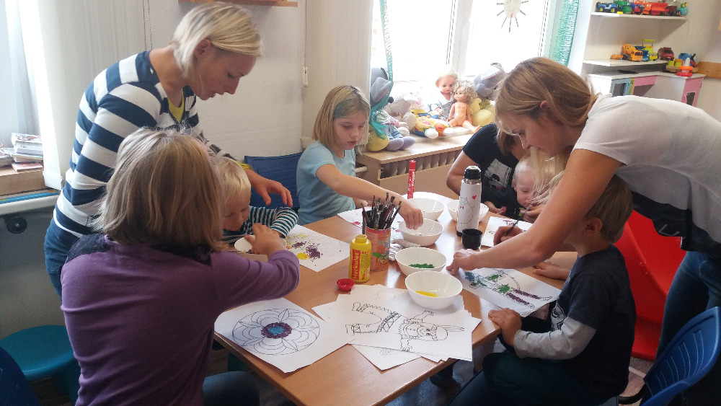

Besedy a kurzy:
Přednáška: Zdravý úsměv – Alena Nováková - základy ústní hygieny, nácvik správných technik čištění zubů
Přednáška: Pro a proti očkování, Ing. et Ing. Hana Špačková
Interaktivní seminář „Intuitivní hry“
Přednáška „ Látkové plenky“ Marcela Podhorníková
Přednáška: Manipulace s kojencem Eva Kiedroňová – správný vývoj dětí od narození do tří let, ukázky manipulace s novorozenci, kojenci a malými dětmi
Přednáška: Znakování s batolaty – Mgr. Jitka Pěničková
Výstava: Putovní výstavka „Víte s čím si hrajete“ oslava Dne Země
Přednáška: „Význam hračky v životě dítěte“ PaedDr. Lenka Hřibová
Beseda: „Vstup dítěte do mateřské školy“ Eva Vaňková a Lída Fišerová
Seminář: „Vaříme dětem do jednoho roku“ Barbora Charvátová
Venkovní akce pro veřejnost:
Den bunkrů (červen)– akce pořádaná ve spolupráci se Skauty u martinických rybníků
Blátivé dopoledne pro děti (červen) – minidílničky, blátivá kuchyně a pohádka pro všechny dětičky, účast centra pro náhradní rodinnou péči DAR
Krakonošovy letní podvečery (červenec) – tři představení divadla Loutkáček, doplněno o skákací hrad a drobné aktivity pro děti (pohádka “Draka bolí zub“)

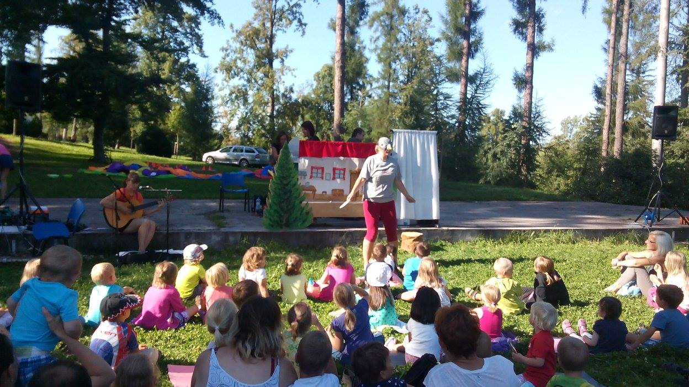

Společné prázdninové výlety – (červenec – srpen)
Jilemnické kulturní léto (srpen) – 1x odpoledne s pohádkou (divadélko Loutkáček) v zámeckém parku
Koloběžkiáda (září) akce pro děti v rámci Evropského týdne mobility
Uspávání strašidel (říjen) podzimní akce pro děti v zámeckém parku

Akce pro veřejnost v MC:
jarní a podzimní bazar dětského oblečení, hraček, knížek a těhu věcí – zájem o tuto akci stále vzrůstá
miniblešáček – druhý ročník této akce, prodej všeho přebytečného
cvičení jógy – každé pondělí od 18:30
jóga pro těhotné – pondělí 18:30

Návštěvnost centra je stále stabilní, ročně naše činnost osloví kolem 200 rodin z Jilemnice a okolí. Často nás navštěvují klienti, kteří se do regionu přistěhovali a hledají nové vazby, velkou skupinu tvoří rodiče s absencí prarodičů, další skupinkou jsou klienti z okolních vesnic, kde je možnost společenských aktivit minimální.

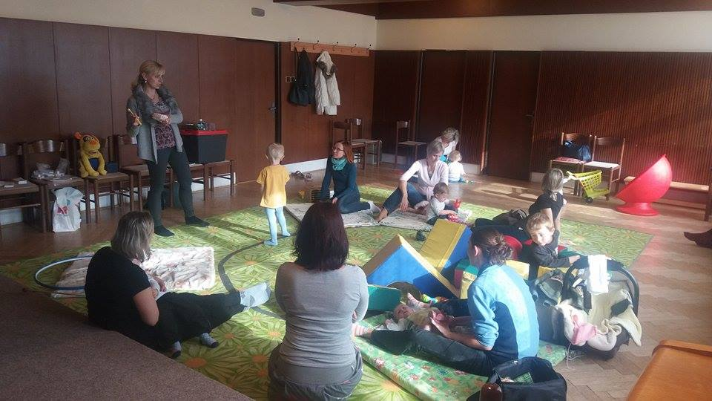
Služby centra se propojují se službami Charity, kdy sociálně slabší klienty nasměrujeme na možnost využití našeho humanitárního skladu a potravinové pomoci, dále jim poskytneme kontakty na potřebné odborníky (občanská poradna, logopedie, pedagogicko-psychologická poradna atd.). Snažíme se vytvářet klidné a bezpečné prostředí pro rodiny s dětmi.
Velice nás těší zájem o venkovní akce, účast na těchto akcích je vždy velmi hojná, proto se snažíme úroveň akcí stále zvyšovat.

6. Tříkrálová sbírka

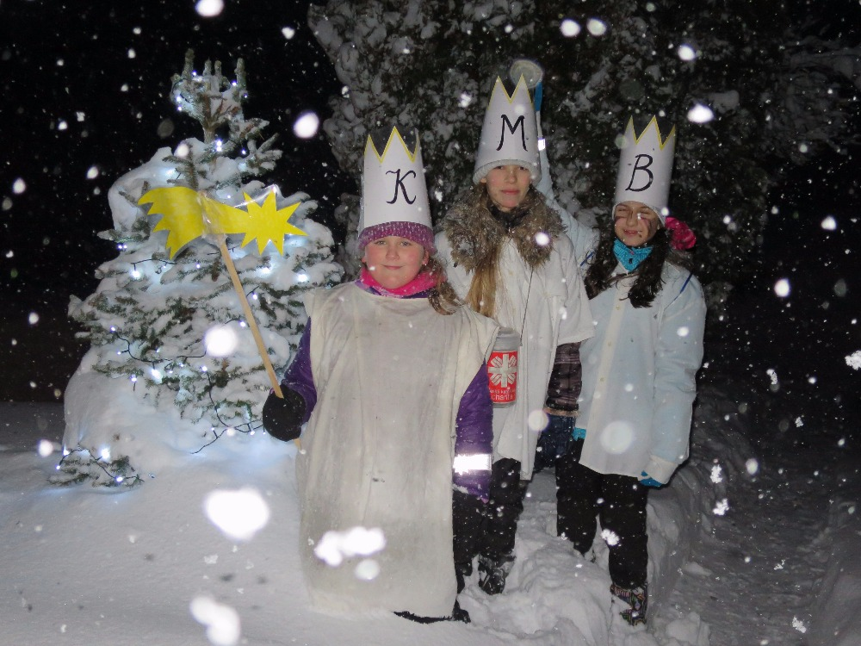
V roce 2017 se konala sbírka již posedmnácté, celkový výnos dosáhl výše 307.634,- Kč.
Výnosy jsou podle celorepublikově jednotného klíče určeny nejen k humanitární pomoci koordinované Diecézní charitou Hradec Králové, jsou také významným zdrojem financování místních projektů. Tříkrálové sbírky jsou velmi podstatnou součástí příjmů naší Charity. Velké poděkování patří všem koledníkům, pomocníkům a v neposlední řadě nezištným dárcům.

OBEC | POČET SKUPINEK | VÝNOS KČ
Jilemnice | 18 | 124.040,-
Poniklá | 8 | 30.017,-
Jablonec nad Jizerou | 7 | 29.999,-
Víchová nad Jizerou | 3 | 27.036,-
Benecko | 5 | 26.287,-
Mříčná | 3 | 16.981,-
Rokytnice nad Jizerou | 5 | 16.035,-
Horní Branná | 2 | 12.470,-
Harrachov | 2 | 10.451,-
Peřimov | 2 | 9.335,-
Jestřabí | 1 | 4.983,-

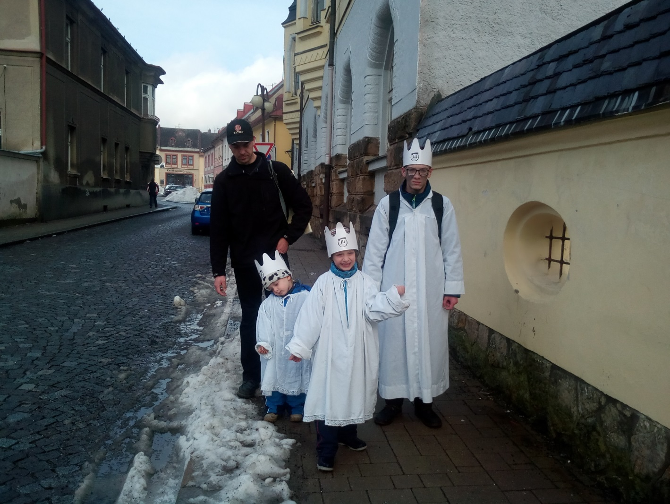

7. Hospodaření
Souhrnný přehled příjmů a výdajů Charity za rok 2017
Příjmy | 847.170
Výnos z Tříkrálové sbírky (65 %) | 203.457
Přijaté dotace od města Jilemnice | 49.500
Přijaté dotace od Libereckého kraje | 67.142
Přijatá dotace od Úřadu práce Semily na VPP | 327.998
Příspěvek od Svazku Jilemnicko | 3.000
Drobní dárci | 6.566
Sponzorský dar | 15.000
Dar Fórum dárců – ČSOB pomáhá regionům | 40.000
Příjmy z provozu mateřského centra | 115.864
Příjmy z provozu šatníku | 18.643
Výdaje | 801 240
Provoz mateřského centra | 761.812
Provoz šatníku | 15.528
Společné provozní výdaje (telefony, poplatky apod.) | 23.900

Stav bankovního účtu ke 31. 12. 2017 činil 258.064 Kč, pokladní hotovost 4.053,- Kč. Ostatní majetek tvoří již účetně odepsané vybavení obou středisek. Celková aktiva byla ve výši 303.745,- Kč.

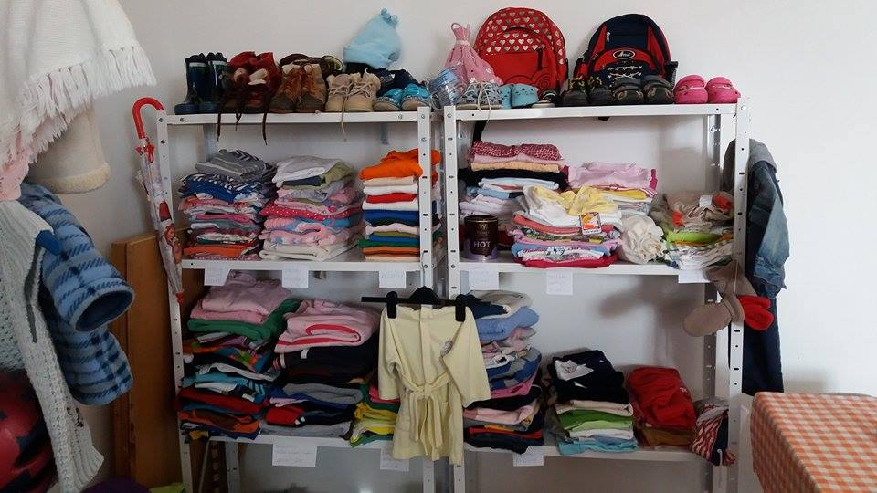
8. Kontakty a aktuální informace
Kontaktní údaje:
Petr Faistauer – 731 506 041
Simona Pošepná – 734280227 (ředitelka)
Jaroslav Svěcený – (místopředseda rady charity),
Veronika Šnorbertová – (humanitární sklad)
Leona Mohrová 730586731 (zástupce ředitele, mateřské centrum)
Monika Janatová – (účetní).
Aktuální informace jsou k dispozici ve vývěsce Společenského domu Jilm a na www.jilemnice.charita.cz
.

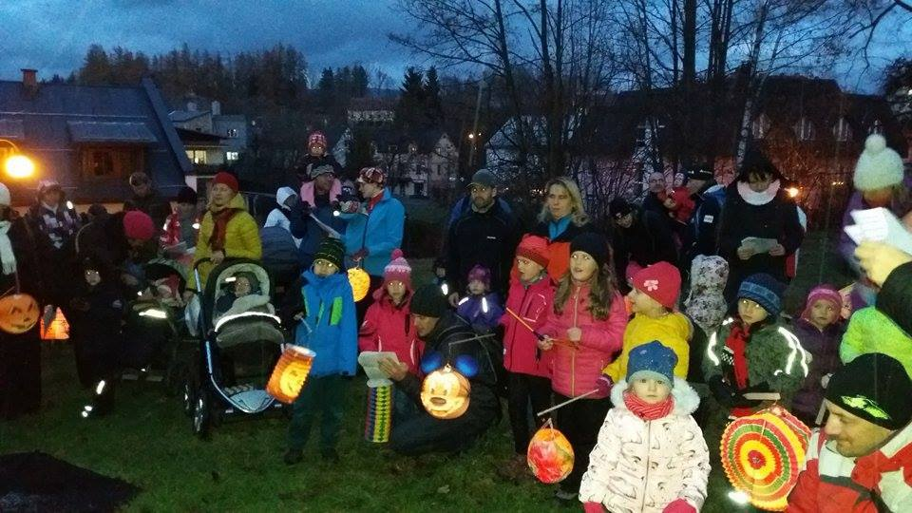

_______________________________________________________________

Oblastní charita Jilemnice – Výroční zpráva 2017
Zpracovali: Simona Pošepná, Leona Mohrová, Monika Janatová, Lucie Plecháčová
Foto: Leona Mohrová

